**JOURNEES EUROPEENNES DU PATRIMOINE**

**CONCERT EXCEPTIONNEL**

**Dimanche 20 Septembre 2015 à 16H30**

**Eglise Sainte Jeanne d’Arc, Le Touquet**

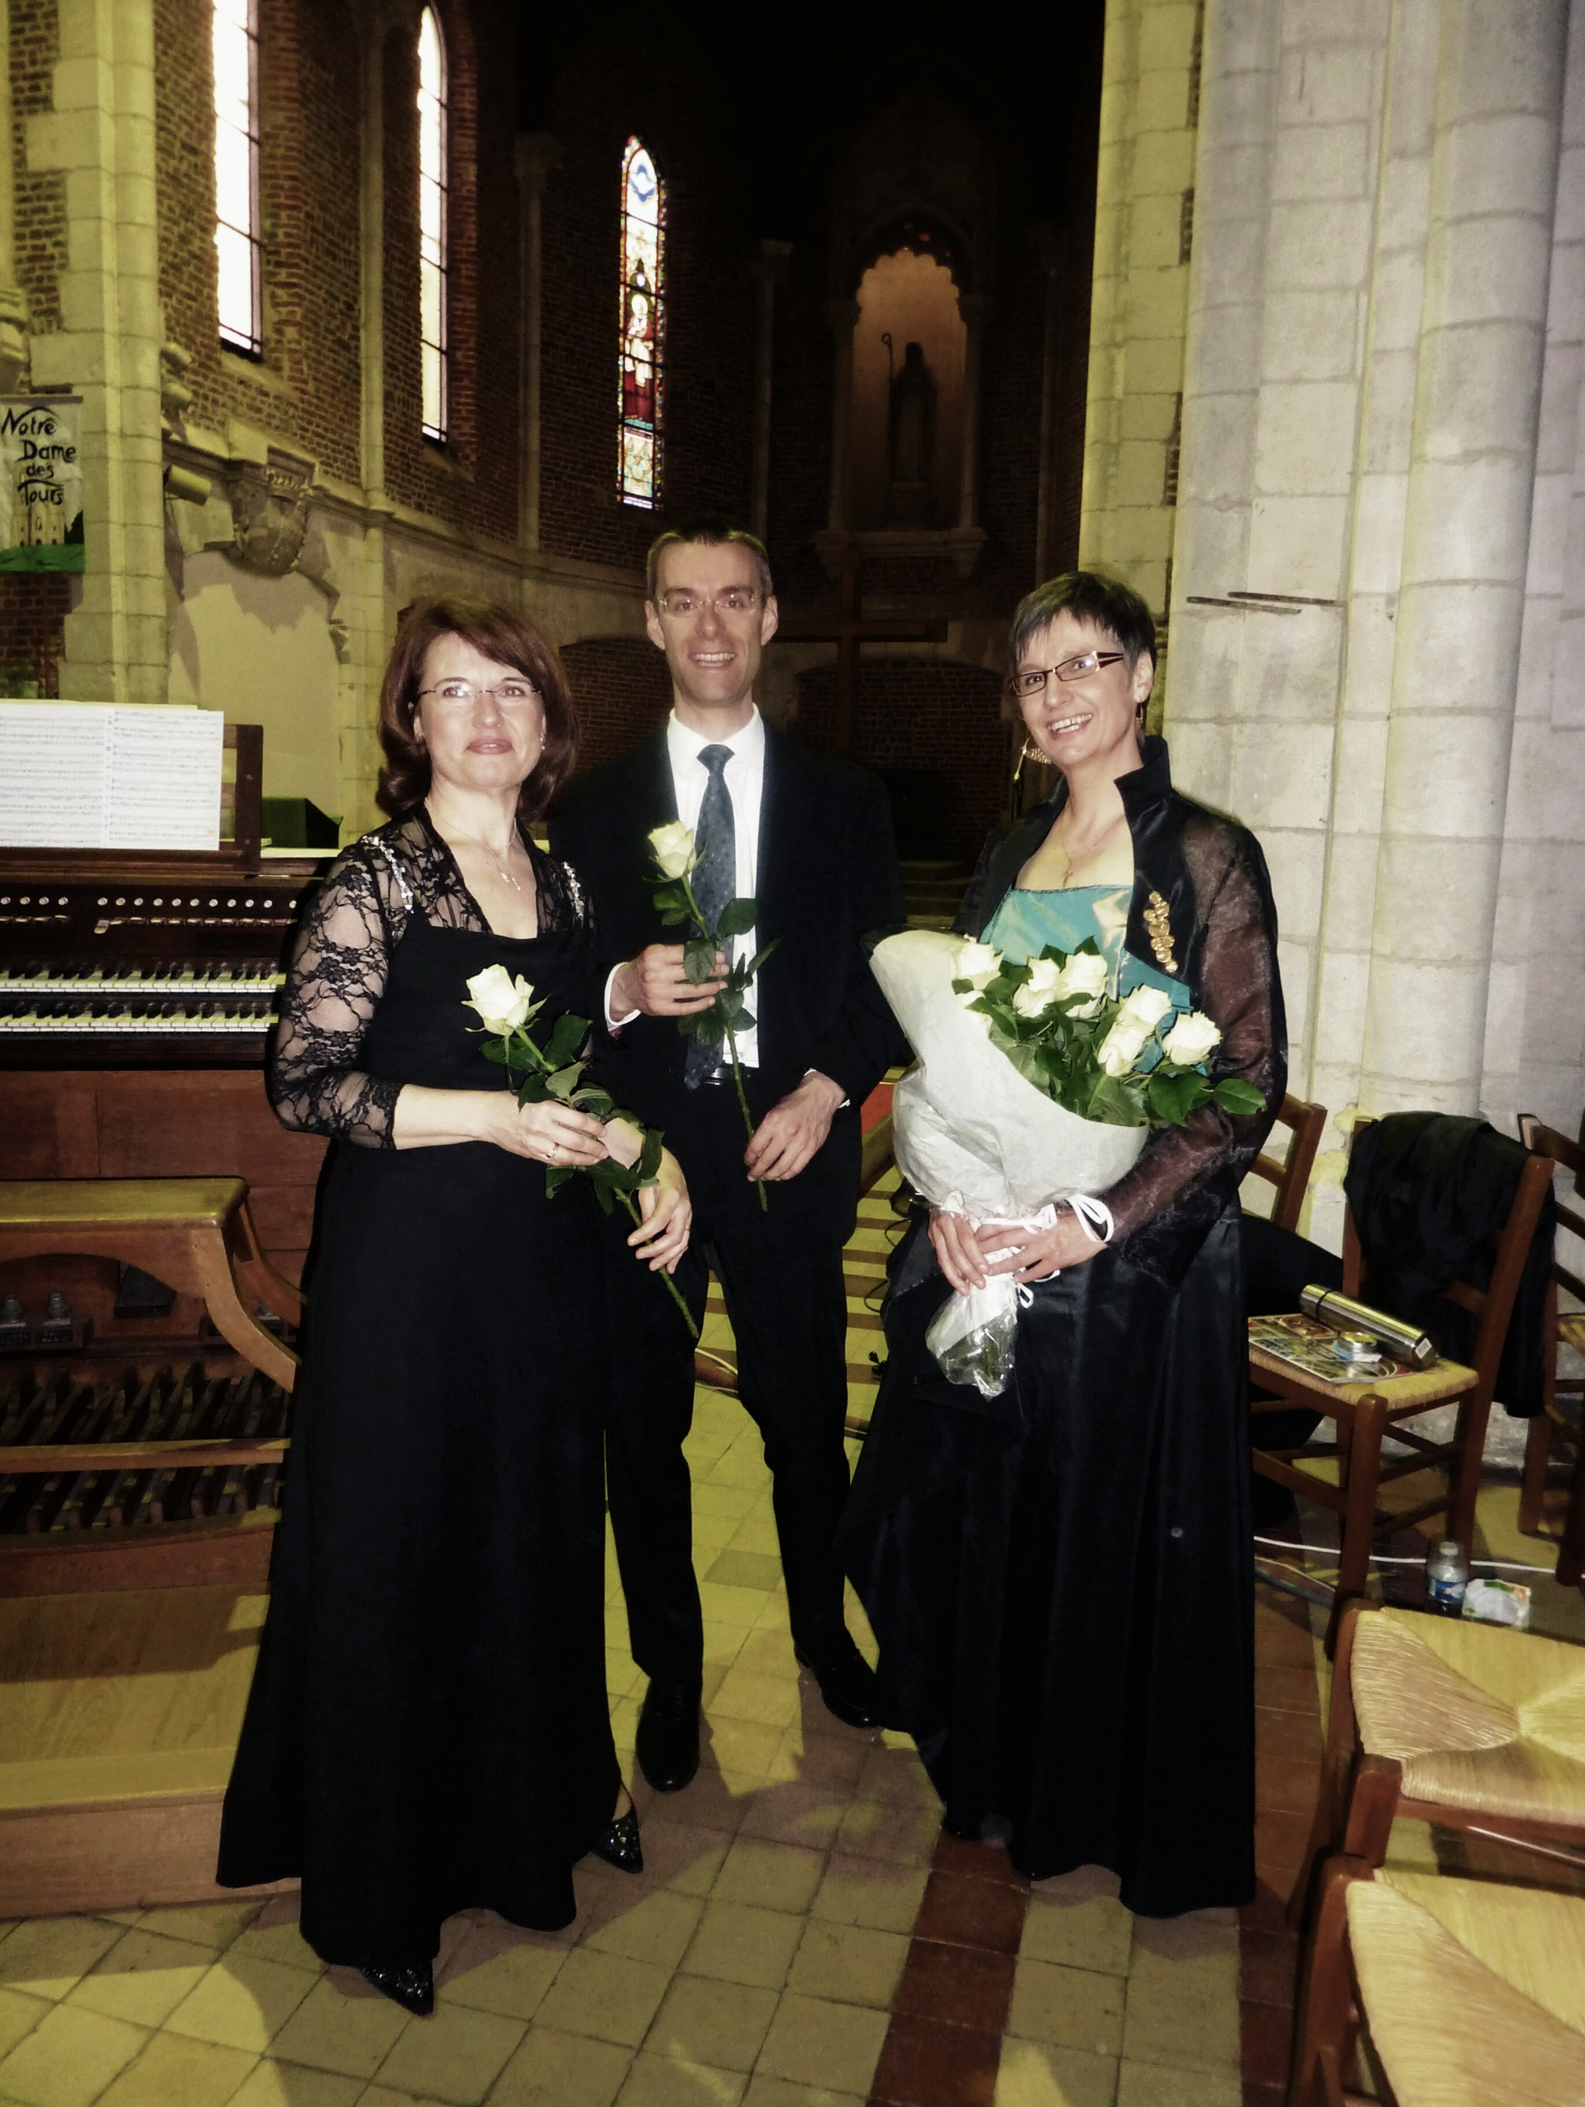

**Frédérique ROUZEAU,violon**

**David DUPIRE, orgue**

**Claude ANDRE-FRANCOIS,Mezzo-soprano**

Programme : Telemann, Händel, Bach, Wagner,

Frescobaldi, Ysaïe, Debussy, Saint-Saens, Corelli,

Fauré

Entrée : 10 euros (billetterie sur place à partir de 15H45)